Automatizační cvičení

|  |  |  |  |  |
| --- | --- | --- | --- | --- |
| **A4** | 203 – Nelineární elektropneumatika | | | |
| Hartan Vojtěch | |  | 1/4 | Známka: |
| 4. 1. 2018 | | 11. 1. 2018 |  | Odevzdáno: |

Zadání:

Navrhněte nepřímé reléové ovládání pneupohonů s činností podle zadaného nelineárního harmonogramu s přepínáním fází.

A+ C- B+ A- B- C+

Harmonogram činností:

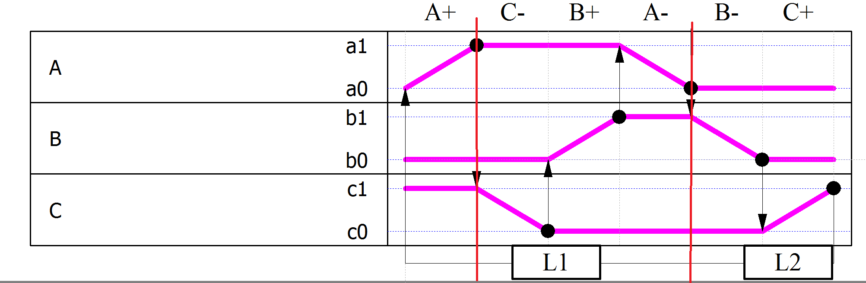

Schéma zapojení:

SILOVÝ OBVOD

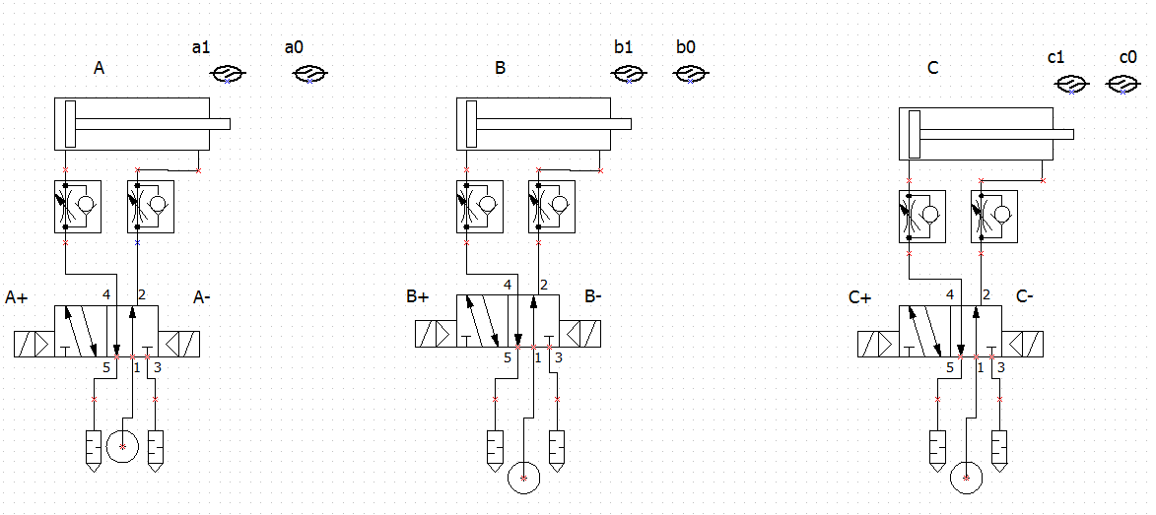

ELEKTRICKÝ OBVOD

Obsah obrázku text

Popis vygenerován s velmi vysokou mírou spolehlivosti

Tabulka použitých prvků:

|  |  |
| --- | --- |
| Schematická značka: | Název prvku: |
|  | 2činný pohon |
|  | Škrtící ventil jednosměrný |
|  | Rozvaděč 5/2 nepřímo ovládaný ventil - bistabilní |
|  | Zdroj vzduchu |
|  | Tlumič hluku |
|  | Snímač polohy |

Závěr:

Úlohu jsem zvládl, největší potíže mi dělal rozvaděč fází. Oproti lineární elektropneumatice bylo zapojení jednoznačně těžší.